Министерство науки и высшего образования Российской Федерации

Чайковский филиал

федерального государственного автономного образовательного учреждения

высшего образования

**«Пермский национальный исследовательский**

**политехнический университет»**

Кафедра Автоматизации, информационных и инженерных технологий

Направление: 09.03.01 Информатика и вычислительная техника

Направленность: Автоматизированные системы обработки информации и управления

**О Т Ч Е Т**

**по лабораторной работе**

«Линейные алгоритмы»

по дисциплине

«Объектно-ориентированное программирование»

|  |  |  |
| --- | --- | --- |
|  |  | Выполнили: |
|  |  | студенты группы АСУ-22-1бЧФ |
|  |  | *Базуев Д.О., Гимадеев Р.Р.* |
|  |  | *(Фамилия Имя Отчество)* |
|  |  |  |
|  |  | Проверил: |
|  |  | *Ст. преподаватель* |
|  |  | *(должность, ученая степень, ученое звание)* |
|  |  | *Сухих И.И.* |
|  |  | *(Фамилия Имя Отчество)* |
|  |  | *(дата, подпись)* |

Чайковский 2023

Цель работы: Научиться составлять каркас простейшей программы в среде Visual Studio. Написать и отладить программу линейного алгоритма.

Программное обеспечение: Microsoft Visual Studio 2022.

Задание. Составить программу вычисления для заданных значений x, y, z арифметического выражения:

$u=\frac{\sqrt[3]{8+{\left|x-y\right|}^{2}+1}}{x^{2}+y^{2}+2}-e^{\left|x-y\right|}{({tg}^{2}z+1)}^{x}$*.*

При *x* = $-$ 4.5, *y* = 0.75×10-4, *z* = 0.845×102, *u* = 55.6848.

Ход работы:

1. Создадим 4 текстовых поля, 4 метки и одну кнопку. Изменим в свойствах параметры «ScrollBars» на «Both» и «MultiLine» на «True».

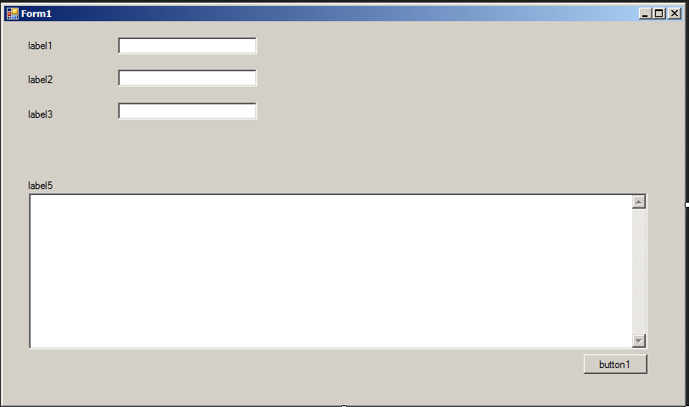

Рисунок 1 - Изначальная форма

1. Создадим обработчики событий для изменения названия меток, кнопки и заполнения текстовых полей изначальными данными.

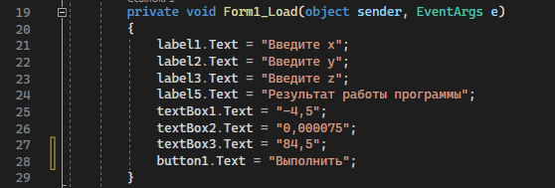

Рисунок 2 - Изменение названий

1. Создадим обработчик событий для кнопки, который будет заполнять основное текстовое поле.

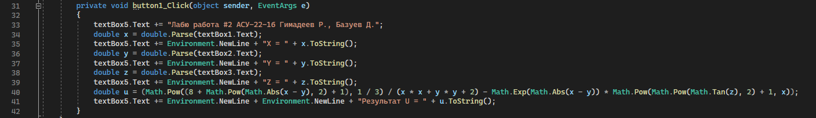

Рисунок 3 - Обработчики событий для основного текстового поля

1. Запустим программу, нажав на кнопку «Выполнить».

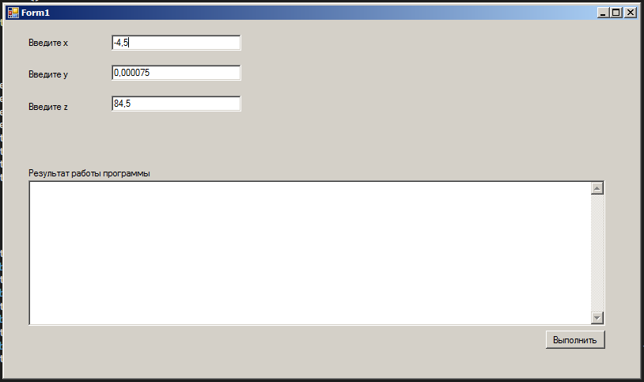

Рисунок 4 - Форма до запуска программы

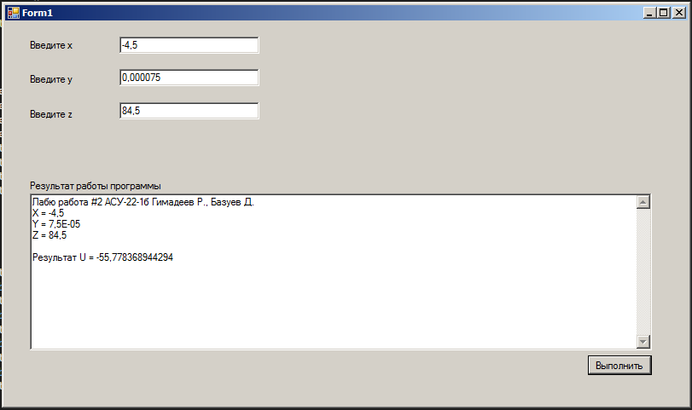

Рисунок 5 - Форма после запуска программы

Вывод: Научились составлять каркас простейшей программы в среде Visual Studio. Написали и отладили программу линейного алгоритма.

Исходный код:

using System;

using System.Collections.Generic;

using System.ComponentModel;

using System.Data;

using System.Drawing;

using System.Linq;

using System.Text;

using System.Threading.Tasks;

using System.Windows.Forms;

namespace ЛР_2

{

public partial class Form1 : Form

{

public Form1()

{

InitializeComponent();

}

private void Form1_Load(object sender, EventArgs e)

{

label1.Text = "Введите x";

label2.Text = "Введите y";

label3.Text = "Введите z";

label5.Text = "Результат работы программы";

textBox1.Text = "-4,5";

textBox2.Text = "0,000075";

textBox3.Text = "84,5";

button1.Text = "Выполнить";

}

private void button1_Click(object sender, EventArgs e)

{

textBox5.Text += "Лаб. работа #2 АСУ-22-1б Гимадеев Р., Базуев Д.";

double x = double.Parse(textBox1.Text);

textBox5.Text += Environment.NewLine + "X = " + x.ToString();

double y = double.Parse(textBox2.Text);

textBox5.Text += Environment.NewLine + "Y = " + y.ToString();

double z = double.Parse(textBox3.Text);

textBox5.Text += Environment.NewLine + "Z = " + z.ToString();

double u = (Math.Pow((8 + Math.Pow(Math.Abs(x - y), 2) + 1), 1 / 3) / (x * x + y * y + 2) - Math.Exp(Math.Abs(x - y)) * Math.Pow(Math.Pow(Math.Tan(z), 2) + 1, x));

textBox5.Text += Environment.NewLine + Environment.NewLine + "Результат U = " + u.ToString();

}

}

}